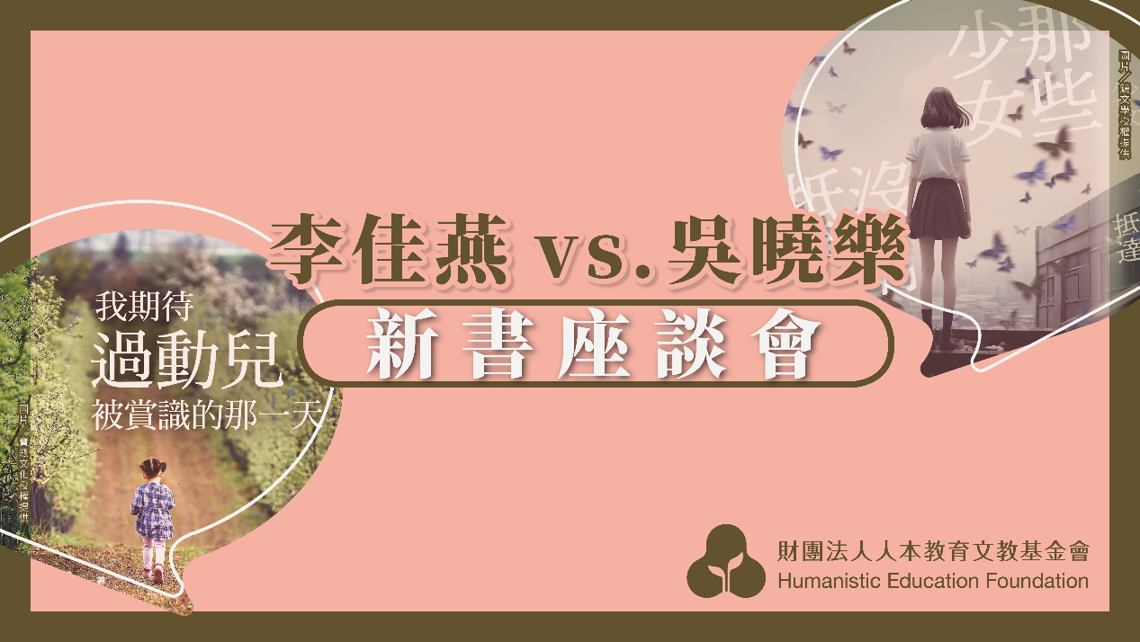

《我期待過動兒被賞識的那一天》×《那些少女沒有抵達》新書座談

《我期待過動兒被賞識的那一天》，是長期關心教育的李佳燕醫師，多年執業及陪伴許多孩子和家長的第一線觀察，讀者與家長們紛紛說：「這本書說到我們心坎裡了！」

《那些少女沒有抵達》是吳曉樂最新作品！
細膩重現新時代教育困局、師生角力、世代磨合、親子相殺的重磅之作！

李佳燕醫師和吳曉樂兩位強棒，將帶來一場，既精準犀利、直指核心、又溫柔和暖、熨貼心靈的對談。雙書座談，席位有限，報名要快！

時間｜3/9（六）上午9:30~11:30
地點｜南湖高中北山樓2樓視聽教室（台北市內湖區康寧路三段220號）
費用｜免費
報名｜https://forms.gle/kaa8aQ6YSiyC3FBF8
交通｜捷運文湖線「東湖站」2號出口（出站即到）
研習時數｜本講座提供2小時之教師研習時數及公務人員研習時數
註：現場會備書，以方便大家購買。
主辦單位：人本教育文教基金會
協辦單位：台北大學師資培育中心

